Verdeling van ontwerptijd voor ontwikkeling van kerndoelen
Voorstel vanuit een basismodel
Juli 2020

Verantwoording

2020 SLO, Amersfoort

Mits de bron wordt vermeld, is het toegestaan zonder voorafgaande toestemming van de uitgever deze uitgave geheel of gedeeltelijk te kopiëren en/of verspreiden en om afgeleid materiaal te maken dat op deze uitgave is gebaseerd.

Auteurs: SLO

Informatie
SLO
Postbus 502, 3800 AM Amersfoort
Telefoon (033) 4840 840 Internet: www.slo.nl
E-mail: info@slo.nl

Inhoudsopgave
Inleiding 5
Analyse van de onderwijstijd in de huidige praktijk 6
Basismodel voor ontwerptijd voor de kerndoelen 9
Reflectie en toelichting bij het voorstel voor ontwerptijd 12
Nabeschouwing 14
Bijlage 1 Toelichting vertaalslag onderwijstijd-ontwerptijd 15
Bijlage 2 Bronnen 17

Inleiding

In oktober 2019 hebben de negen ontwikkelteams van Curriculum.nu hun voorstellen voor een herzien curriculum overhandigd aan minister Slob. Na politieke besluitvorming worden de voorstellen in een vervolgfase verder uitgewerkt en beproefd om tot kerndoelen voor het primair onderwijs (po) en voor de onderbouw van het voortgezet onderwijs (vo) te komen. Een belangrijk aandachtspunt van de herziening is het voorkomen van overladenheid. Met het oog hierop is het van belang dat er heldere richtlijnen zijn voor de hoeveelheid onderwijstijd die de herziene onderwijsdoelen mogen beslaan.

Ter voorbereiding op de vervolgfase heeft de Minister van Basis- en Voortgezet Onderwijs en Media SLO gevraagd advies uit te brengen over de verdeling van ‘ontwerptijd’ per leergebied voor het ontwikkelen van kerndoelen voor po en onderbouw vo. Met ontwerptijd wordt bedoeld de hoeveelheid tijd die de te ontwikkelen onderwijsdoelen mogen beslaan. Het gaat om een richtlijn per leergebied die de ontwikkelaars zicht biedt op de hoeveelheid onderwijstijd waarin de onderwijsdoelen kunnen worden gegeven. Het voorstel is niet bedoeld als een richtlijn voor de verdeling van onderwijstijd in de praktijk, maar als basis voor de ontwerpfase om overladenheid op het niveau van de landelijke onderwijsdoelen te voorkomen.

Voor het opstellen van het advies gelden verschillende uitgangspunten die gedeeld zijn met de vakverenigingen. Het voorstel voor ontwerptijd:
- sluit aan bij de huidige verdeling van onderwijstijd in de praktijk en gaat zoveel mogelijk uit van ronde percentages;
- is gebaseerd op (wetenschappelijke) bronnen en internationale vergelijkingen;
- beperkt zich tot het kerncurriculum waarin wordt beschreven wat álle leerlingen, voor álle schoolsoorten, moeten kennen en kunnen. Dit kerncurriculum is beperkt tot de cumulatieve omvang van 70% van de beschikbare onderwijstijd;
- houdt rekening met de nieuwe positie van Burgerschap en Digitale geletterdheid in het kerncurriculum;
- houdt rekening met de huidige wettelijke vereisten rond onderwijstijd in lichamelijke opvoeding en met de verplichting van de tweede (vmbo-k/g/t) en derde (havo/vwo) moderne vreemde taal;
- sluit aan bij de doelstellingen van Curriculum.nu (terugdringen overladenheid, versterken samenhang en doorlopende leerlijn, toekomstgericht, keuzeruimte);
- houdt rekening met diverse maatschappelijke ontwikkelingen die van invloed zijn op het curriculum.

Conform deze uitgangspunten heeft SLO een voorstel voor ontwerptijdverdeling uitgewerkt vanuit een basismodel. Om tot een voorstel te komen is gestart met een analyse van de verdeling van onderwijstijd in de huidige praktijk. Vervolgens zijn principes vastgesteld voor het basismodel voor de vertaling van gemiddelde onderwijstijd naar ontwerptijd. Het voorstel voor ontwerptijdverdeling wordt gepresenteerd en wordt gevolgd door een reflectie waarin enkele keuzes worden toegelicht. Het advies eindigt met een nabeschouwing waarin wordt ingegaan op hoe de voorgestelde verdeling kan worden benut en waarin deze afhankelijk is van andere politieke keuzes.

Analyse van de onderwijstijd in de huidige praktijk

SLO is gestart met een analyse van beschikbare bronnen met gegevens over de verdeling van onderwijstijd in de huidige praktijk van po en onderbouw vo1. Hierbij is zowel gekeken naar bronnen met gegevens over de schoolpraktijk in Nederland als ook naar internationale gegevens. In de bronnenlijst is te zien dat het voor po vooral gaat om gegevens uit onderzoek van de Inspectie van het Onderwijs en voor onderbouw vo om gegevens van het IPTO-onderzoek. Voor het internationale perspectief is gebruik gemaakt van gegevens uit PIRLS, TIMSS en de OECD.
Vanuit het uitgangspunt dat het voorstel zich beperkt tot het kerncurriculum dat geldt voor alle leerlingen in alle schoolsoorten, is in eerste instantie gekeken naar de eerste twee leerjaren van het voortgezet onderwijs. Daarnaast is in de analyse ook gekeken naar gegevens over het derde leerjaar voor havo/vwo. Formeel is de onderbouw niet afgebakend, de tweede fase voor havo/vwo wel, die start in het vierde leerjaar. In de schoolpraktijk wordt het derde leerjaar verschillend ingevuld, maar vaak wordt het tot de onderbouw gerekend.

De gegevens over de schoolpraktijk laten grote verschillen zien in verdeling van onderwijstijd tussen scholen, leerjaren en schoolsoorten. Ook de gehanteerde definities voor en indeling van vakken en leergebieden verschilt. De internationale gegevens laten eveneens een variatie zien tussen landen, bijvoorbeeld in de organisatie van het onderwijs en het curriculum. De gemiddelde aantallen uren/minuten onderwijstijd per leergebied in de onderzoeken weerspiegelen dan ook een flinke bandbreedte van bestede uren in de onderwijspraktijk.

Om tot een basis te komen voor een voorstel voor ontwerptijd, is gekeken naar de gemiddelde aantallen uren per week over heel po, over de eerste twee leerjaren van vo over alle schoolsoorten heen en voor het derde leerjaar van havo/vwo. Die geven zicht op de algemene onderlinge verhouding tussen de leergebieden in po en in onderbouw vo. Deze gemiddelden zijn rechtstreeks afkomstig uit de gehanteerde bronnen of waren eenvoudig af te leiden uit de gegevens. Voor po is in de onderzoeken van de inspectie per leergebied de gemiddelde onderwijstijd per week weergegeven, over heel po en/of per leerjaar. Deze gegevens zijn waar nodig omgerekend in een gemiddeld percentage over alle leerjaren heen, op basis van de totale onderwijstijd van 7520 uur2, uitgaande van 40 lesweken per jaar.
Voor onderbouw vo zijn in het IPTO-onderzoek3 in de peilweek van 1 oktober 2017 van alle scholen de gegeven lessen opgevraagd. De lesuren zijn door de onderzoekers gestandaardiseerd naar lesuren van 50 minuten en omgerekend naar percentages. Het onderzoek heeft als belangrijkste thema het percentage bevoegd gegeven lessen, maar alle data samen zijn een rijke bron voor de verdeling van onderwijstijd. De onderliggende data van de aangeleverde lesroosters zijn opgevraagd, omdat in het rapport de gegevens niet zijn uitgesplitst naar leerjaar en schoolsoort. De vakken zijn vervolgens gecategoriseerd naar leergebied en de gemiddelde percentages zijn berekend voor de eerste twee leerjaren van onderbouw vmbo/havo/vwo en voor het derde leerjaar havo/vwo. Scholen besteden in po en onderbouw vo naast de leergebieden ook tijd aan andere zaken, zoals LOB, mentorlessen en keuze-activiteiten of leergebiedoverstijgende onderwerpen. Dit is weergegeven als ‘overig’. Hier kunnen ook aspecten van Burgerschap of Digitale geletterdheid onder vallen.

1 De kerndoelen gelden ook voor normaal en moeilijk lerende leerlingen in s(b)o en vso, maar in de verdeling van onderwijstijd is veel maatwerk nodig en er zijn veel minder gegevens beschikbaar. Dit geldt ook voor praktijkonderwijs. Deze schoolsoorten zijn daarom niet meegenomen in de analyse van onderwijstijd in de huidige praktijk.
2 Overal waar in dit advies ‘uur’ staat, worden klokuren bedoeld
3 Integrale Personeelstelling Onderwijs

De gemiddelde verdeling van onderwijstijd is weergegeven in tabel 1 en gevisualiseerd in figuur 1a en 1b. Het zijn gemiddelde percentages per leergebied over alle leerjaren heen. In de onderzoeken zijn de verschillen tussen leerjaren wel weergegeven en meegenomen bij het bepalen van de gemiddelden. Zo wordt in groep 3 en 4 van po bijvoorbeeld meestal meer tijd aan Nederlands en Rekenen & Wiskunde besteed dan in de overige leerjaren.

Tabel 1: Onderwijstijd in de huidige praktijk (gemiddelde verdeling in procenten)

Leergebied | Gr. 1-8 po | OECD  po | Ljr. 1-2  vmbo/havo/ vwo | Ljr. 3 havo/vwo | OECD  ob-vo
Nederlands4 | 34% | 25% | 11% | 9% | 15%
Rekenen & Wiskunde | 21% | 17% | 12% | 10% | 13%
Engels | 2% | 6% | 10% | 9% | 10%
Moderne vreemde talen | n.v.t. | n.v.t. | vmbo-k/g/t: 7%  havo/vwo: 13% | 16% | 5%
Mens & Maatschappij | WO (5-8): 13%5  NT6: 4% | **11% | **11% | **16% | **15%
Mens & Natuur |  | 8% | 12% | 15% | 15%
Kunst & Cultuur | 7% | 10% | 10% | 8% | 7%
Bewegen & Sport | 6% | 9% | 9% | 7% | 8%
Digitale geletterdheid | *- | *1% | *- | *- | *1%
Burgerschap | *- | *- | *- | *- | *-
Overig7 | 17% | 13% | 12-18% | 10% | 11%
Totale onderwijstijd | 100%  7520 uur | 100% | 100%  2000 uur8 | 100%  1000 uur8 | 100%
*geen of beperkt gegevens over, veelal geïntegreerd, niet geëxpliciteerd of verschillend gedefinieerd
**incl. burgerschap

4 OECD gegevens: reading, writing and literature (moedertaal).
5 Thema-onderzoek Wereldoriëntatie: natuur en techniek, ruimte en tijd. Kennisgebied mens en samenleving is niet meegenomen. Groep 1-4 geeft een zeer divers beeld, het onderwijsaanbod is vaak geïntegreerd.
6 Natuur & Techniek
7Aanbod buiten de leergebieden of leergebiedoverstijgend aanbod, denk aan LOB, mentorlessen en keuze-activiteiten. Aspecten van Burgerschap of Digitale Geletterdheid kunnen ook onder ‘overig’ vallen.
8 Indicatief: totale onderwijstijd is niet per leerjaar voorgeschreven, maar voor de hele schoolperiode.

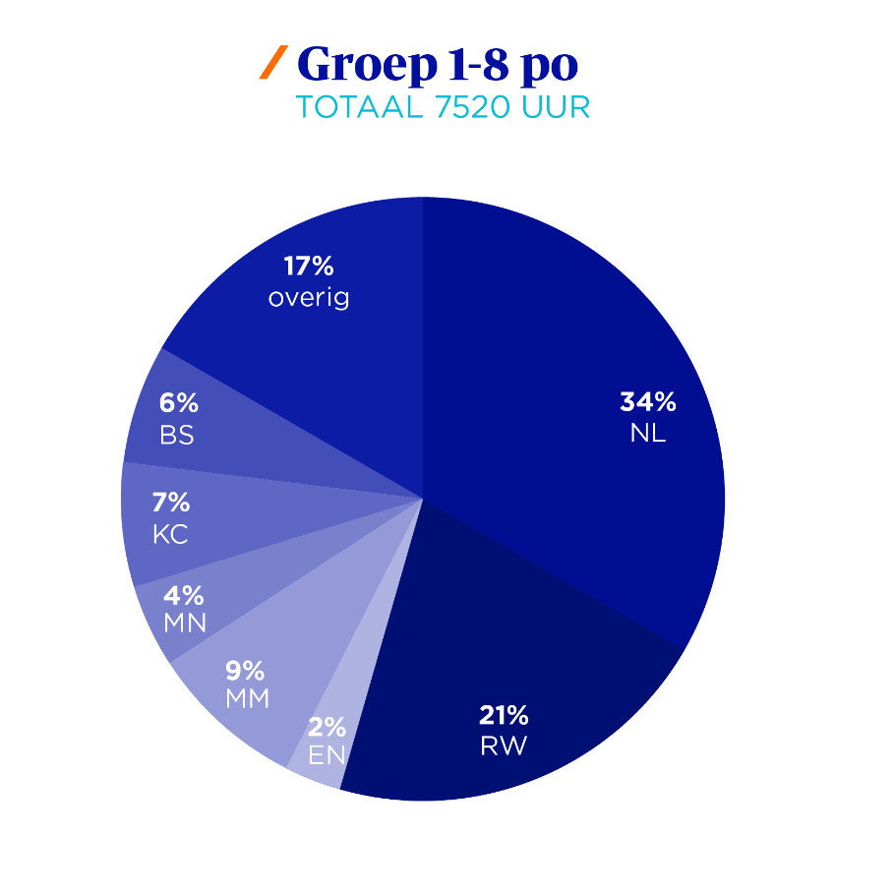
Figuur 1a: Gemiddelde verdeling van onderwijstijd in huidige praktijk po
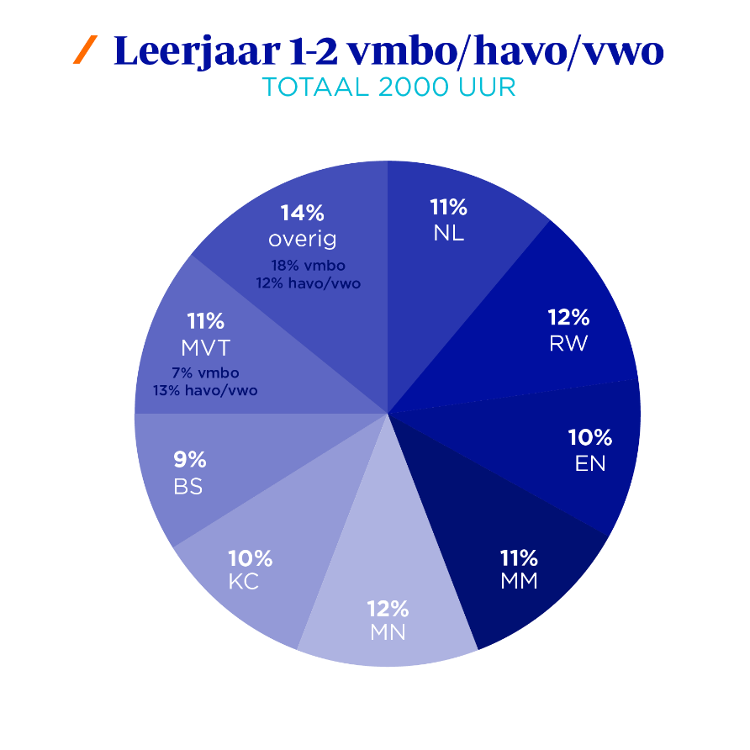
Figuur 1b: Gemiddelde verdeling van onderwijstijd in huidige praktijk onderbouw vo9

9 Indicatief: totale onderwijstijd is niet per leerjaar voorgeschreven, maar voor de hele schoolperiode.

Basismodel voor ontwerptijd voor de kerndoelen

Om tot een voorstel voor ontwerptijdverdeling te komen is de huidige gemiddelde verdeling van onderwijstijd in po en onderbouw vo als basis gebruikt. Voor de vertaalslag naar ontwerptijd heeft SLO, conform de uitgangspunten voor het advies, de volgende principes geformuleerd voor het basismodel:

- Beperken tot de kern: de ontwerptijd richt zich op de kern van het curriculum. Deze kern beslaat 70% van de totale onderwijstijd, dit is voor po 5264 uur en voor de eerste twee leerjaren van vo is het indicatief 1400 uur. Voor onderbouw vo is het indicatief, omdat alleen de totale onderwijstijd voor vo is voorgeschreven, deze is niet vastgelegd per leerjaar. Naast de kern beschikken scholen over keuzeruimte die 30% van de totale onderwijstijd beslaat.

- Beperken tot een kerncurriculum dat voor alle leerlingen in alle schoolsoorten geldt en rekening houdt met wettelijke vereisten: gegeven de uitgangspunten voor het advies is één voorstel voor po en één voorstel voor vo gemaakt. Daarbij is geen onderscheid gemaakt tussen schoolsoorten in het vo (vmbo, havo, vwo), omdat het voor alle leerlingen geldt en ook de doorlopende leerlijn bij wisselen van schoolsoort zo beter geborgd kan worden. Vanuit dit principe is zo goed mogelijk rekening gehouden met de wettelijke vereisten wat betreft onderwijstijd. Daarbij gaat het om de minimaal voorgeschreven onderwijstijd voor Bewegen & Sport en de verplichting om in vmbo- k/g/t en havo/vwo een tweede respectievelijk derde moderne vreemde taal aan te bieden. Voor beide leergebieden geldt dat de wettelijke vereisten in onderbouw vo verschillen per schoolsoort. Zie ‘Reflectie en toelichting bij het voorstel’ voor de wijze waarop dit is verwerkt.

- Burgerschap en digitale geletterdheid als onderdeel van het kerncurriculum: in het voorstel voor de curriculumherziening behoren ook burgerschap en digitale geletterdheid tot het kerncurriculum. Conform de uitgangspunten die zijn meegegeven voor dit advies is de ontwerptijdverdeling zo opgesteld dat ook deze leergebieden eigen ontwerptijd krijgen. Zie verder ‘Reflectie en toelichting bij het voorstel’.

- Uitgaan van de globale verhoudingen in de verdeling van onderwijstijd in de huidige praktijk:
Om voldoende houvast te bieden aan ontwikkelaars is voor het basismodel uitgegaan van afgeronde percentages. Ook is gezocht naar een globale verdeling van ontwerptijd, meer dan naar het tot uitdrukking brengen van precieze, en meer minimale verschillen in ontwerptijd tussen de leergebieden. Enerzijds omdat de werkelijkheid niet precies in cijfers te vangen is en de ronde percentages uit tabel 1 een flinke bandbreedte hebben, anderzijds omdat het voor ontwikkelaars niet mogelijk is zich zo precies te verantwoorden over de omvang van de kern die zij ontwikkelen. Daarom is in het voorstel aan leergebieden waaraan in de huidige praktijk ongeveer evenveel onderwijstijd wordt besteed, een gelijk percentage ontwerptijd toegekend. Om tot die gelijke percentages te komen zijn ook internationale gegevens meegewogen en is vanuit het oogpunt van de doorlopende leerlijnen gekeken naar consistentie tussen po en onderbouw vo. Enkele minimale verschillen in het voorstel hebben te maken met afrondingen omdat de optelsom 100% moet zijn.

Op basis van de gegevens van de huidige verdeling van onderwijstijd en bovenstaande principes voor het basismodel, is een voorstel voor ontwerptijd uitgewerkt. De voorgestelde verdeling van ontwerptijd is gevisualiseerd in figuur 2a en 2b. Een nadere toelichting op de vertaalslag van huidige onderwijstijd naar ontwerptijd per leergebied is te vinden in Bijlage 1.

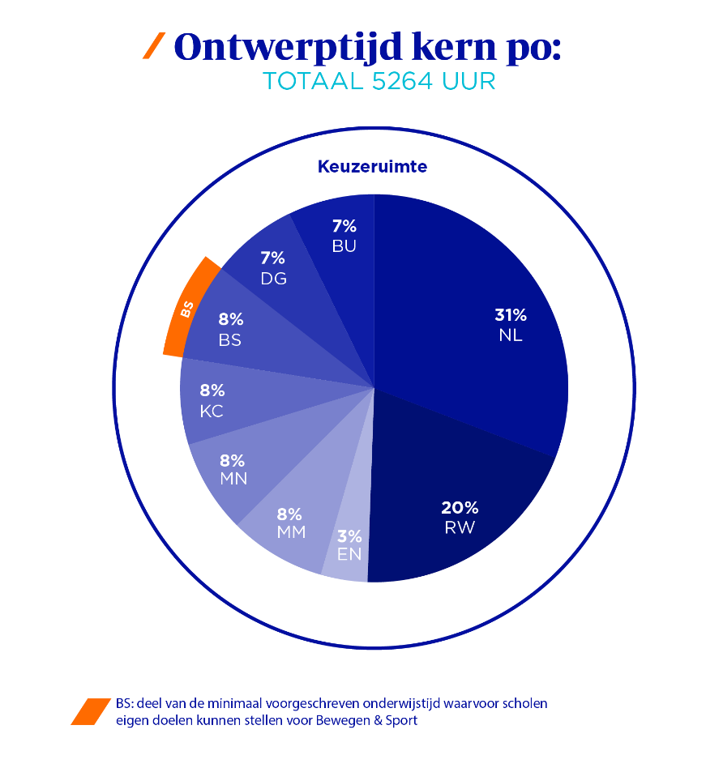
Figuur 2a: Voorstel voor verdeling van ontwerptijd voor kerndoelen po

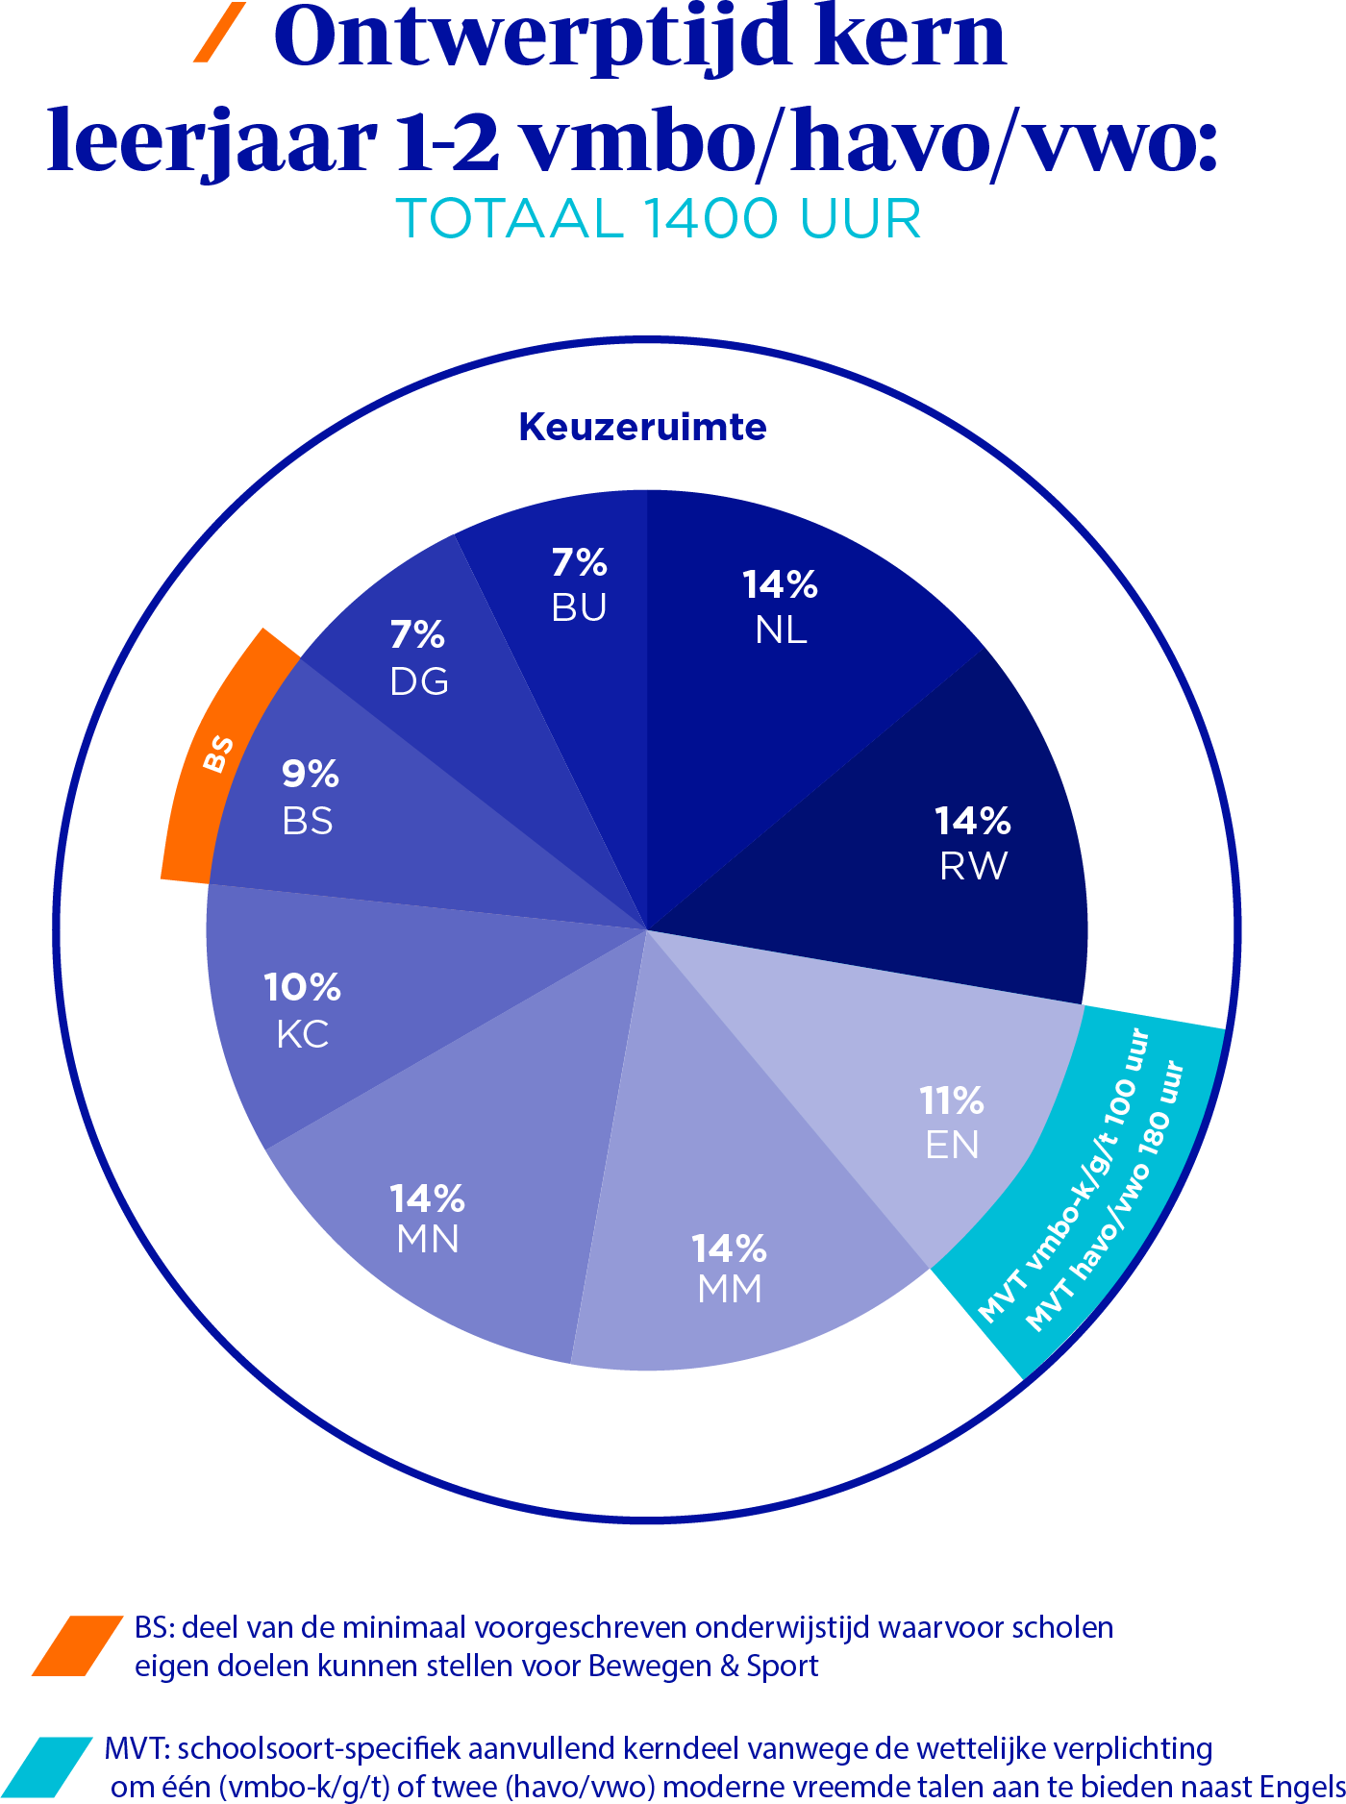

Figuur 2b: Voorstel voor verdeling van ontwerptijd voor kerndoelen onderbouw vo10

Het voorstel vanuit het basismodel voor de verdeling van ontwerptijd biedt zicht op hoe de negen leergebieden, die tezamen het kerncurriculum vormen, zich onderling tot elkaar verhouden. Daarmee biedt het een richtlijn voor de ontwikkeling van kerndoelen per leergebied. Het gaat nadrukkelijk niet om een voorschrift voor de verdeling van onderwijstijd op schoolniveau. De voorgestelde ontwerptijd is niet één op één te vertalen naar benodigde onderwijstijd. Die is van veel meer factoren afhankelijk, zoals de visie van een school, de organisatie van het onderwijs (vakken, leergebieden of thematische projecten), de onderwijsbehoeften van leerlingen en de beschikbare faciliteiten. De kerndoelen beschrijven de inhoudelijke eisen die op landelijk niveau gesteld worden aan het onderwijs. Hoe scholen deze doelen realiseren en hoe zij daarbij de onderwijstijd verdelen en inrichten is aan de scholen zelf. Tevens beperkt het voorstel zich tot het kerncurriculum en hebben scholen keuzeruimte om dit aanbod uit te werken en aan te vullen.

10 Indicatief: totale onderwijstijd is niet per leerjaar voorgeschreven, maar voor de hele schoolperiode.

Reflectie en toelichting bij het voorstel voor ontwerptijd

De voorgestelde ontwerptijdverdeling, zoals gevisualiseerd in Figuur 2a en 2b, betreft een voorstel vanuit een basismodel dat is afgeleid van de huidige verdeling van onderwijstijd in de praktijk. Daarbij is rekening gehouden met het invoegen van nieuwe leergebieden (Digitale geletterdheid en Burgerschap) in het kerncurriculum en met wettelijke vereisten wat betreft het aanbod voor Moderne vreemde talen en Bewegen & Sport. Ook is het uitgangspunt dat het geheel beperkt wordt tot een kerncurriculum voor alle leerlingen in alle schoolsoorten van 70% van de huidige onderwijstijd. Om aan al deze uitgangspunten tegemoet te komen zijn enkele keuzes gemaakt die een nadere toelichting verdienen.

Inbedding van de nieuwe leergebieden Digitale geletterdheid en Burgerschap
Het uitgangspunt voor dit advies is dat Digitale geletterdheid en Burgerschap meegenomen worden als onderdeel van het kerncurriculum. Op welke wijze deze leergebieden een plek krijgen in de kerndoelen is op dit moment nog niet duidelijk: als eigenstandig leergebied, (deels) geïntegreerd in andere leergebieden, of een combinatie van beide. Bij het uitwerken van het basismodel is ervan uitgegaan dat dit vooral een ordeningskwestie binnen de kerndoelen betreft, die in alle gevallen om een bepaalde eigen ontwerptijd voor beide leergebieden vraagt. Hoe de eigen ontwerptijd is bepaald wordt toegelicht in Bijlage 1.
Wanneer er in de vervolgfase voor wordt gekozen de doelen voor Digitale geletterdheid en Burgerschap in de kerndoelen onder te brengen in andere leergebieden, betekent dit dat de doelen volgens de voorgestelde ontwerptijd worden uitgewerkt en toegevoegd aan leergebieden. De onderlinge verhoudingen tussen de leergebieden blijven wat betreft ontwerptijd gelijk: ook wanneer bijvoorbeeld burgerschap wordt toegevoegd aan Mens & Maatschappij blijft de ontwerptijd voor unieke doelen van elk leergebied gelijk. Het toevoegen van burgerschap verdringt de vakspecifieke inhoud van dit leergebied niet. De vormgeving van de nieuwe leergebieden in de onderwijspraktijk is net als voor de andere leergebieden aan de scholen zelf.

Wettelijke vereisten moderne vreemde talen in onderbouw voortgezet onderwijs Hoewel er in de huidige situatie geen specifieke kerndoelen voor de moderne vreemde talen naast Engels zijn11, is er wel een wettelijke verplichting om deze talen aan te bieden.
Scholen zijn verplicht om in de onderbouw van vmbo-k/g/t en havo/vwo één respectievelijk twee moderne vreemde talen naast Engels aan te bieden. Dit is vastgelegd in het inrichtingsbesluit WVO en gezien deze wettelijke verplichting behoort het aanbod voor moderne vreemde talen tot de kern voor leerlingen in onderbouw vo. Echter, de wettelijke verplichting verschilt per schoolsoort: voor leerlingen in havo/vwo gaat het om twee verplichte extra moderne vreemde talen, voor vmbo-k/g/t een extra moderne vreemde taal en voor vmbo-bb is alleen Engels verplicht.

In het basismodel voor ontwerptijdverdeling is, net als in de huidige kerndoelen, uitgegaan van het beschrijven wat alle leerlingen in alle schoolsoorten krijgen aangeboden. Vanuit dit principe is het niet mogelijk om recht te doen aan de gedifferentieerde omvang van het aanbod voor moderne vreemde talen in de verschillende schoolsoorten: niet alle leerlingen krijgen een tweede of derde moderne vreemde taal. Daarom is er bij het opstellen van het model voor gekozen het aanbod voor moderne vreemde talen (anders dan Engels) weer te geven als een schoolsoort-specifiek aanvullend kerndeel. Dit kerndeel is voor de betreffende schoolsoorten aanvullend op het kerncurriculum dat voor alle leerlingen geldt.

11 De kerndoelen Engels kunnen als leidraad gebruikt worden voor de andere moderne vreemde talen.

Het aanbod voor moderne vreemde talen is weergegeven met een totaal aantal uren per schoolsoort voor de eerste twee leerjaren. Die uren staan voor de kern van het curriculum voor moderne vreemde talen naast Engels en komen net als voor de overige leergebieden overeen met ongeveer 70% van de huidige gemiddelde onderwijstijd.

Wettelijke vereisten Bewegen & Sport
Voor Bewegen & Sport zijn er richtlijnen voor het minimum aantal (les)uren dat aan dit leergebied besteed worden in het po en vo12. Voor het bepalen van de ontwerptijd zijn dezelfde uitgangspunten gehanteerd als voor de overige leergebieden: de ontwerptijd voor de kern van het leergebied komt overeen met ongeveer 70% van de huidige gemiddelde onderwijstijd. Het aanbod dat op basis van de ontwerptijd wordt ontwikkeld beslaat daarmee niet het totaal (minimum) aantal voorgeschreven lesuren. Net als bij andere leergebieden biedt dat scholen ruimte om eigen doelen te kunnen stellen voor Bewegen & Sport in de wettelijk voorgeschreven uren. De minimaal voorgeschreven onderwijstijd verschilt in onderbouw vo per schoolsoort. Het basismodel voor ontwerptijd gaat echter uit van één set kerndoelen per sector en de verschillen in voorgeschreven onderwijstijd zijn procentueel minimaal in onderbouw vo. Daarom is deze variatie in het voorstel voor ontwerptijd voor de kern niet weergegeven en varieert het percentage keuzeruimte per schoolsoort in onderbouw vo enigszins (zie Bijlage 1).

Leerjaar 3 havo/vwo in relatie tot de kerndoelen
In de huidige situatie gelden de kerndoelen voor het voortgezet onderwijs voor de onderbouw. De onderbouw is echter formeel niet afgebakend. In de praktijk beslaat de onderbouw in vmbo twee leerjaren en in havo/vwo wordt het derde leerjaar verschillend ingevuld, maar wordt het vaak ook tot de onderbouw gerekend. Om tot één voorstel voor ontwerptijdverdeling te komen voor de kern die voor alle leerlingen geldt, is in het basismodel uitgegaan van de gemiddelde onderwijstijdverdeling in de eerste twee leerjaren. Het derde leerjaar havo/vwo is daarbij buiten beschouwing gelaten. De vraag is of het meenemen van de gemiddelde onderwijstijdverdeling van het derde leerjaar consequenties zou hebben voor de verdeling van ontwerptijd. Duidelijk is dat wanneer het derde leerjaar wordt meegenomen, het aanbod in de praktijk voor havo/vwo in absolute zin meer tijd in beslag neemt: 70% van 3000 uur (indicatief) in plaats van 70% van 2000 uur (indicatief) voor vmbo. De analyse van de huidige onderwijstijd laat echter zien dat de verhoudingen tussen de leergebieden vrijwel gelijk blijven. In Tabel 1 is te zien dat er slechts minimale veranderingen zijn in de gemiddelde onderwijstijd voor de leergebieden in het derde leerjaar. Wanneer het gemiddelde over de drie leerjaren wordt berekend hebben deze veranderingen weinig invloed. Wanneer in het traject besloten wordt binnen de kerndoelen te differentiëren voor vmbo en havo/vwo, dan is de inschatting dat de voorgestelde verdeling van ontwerptijd ook volstaat als richtlijn.

12 Minimale onderwijstijd in klokuren, berekend o.b.v. lesuren van 45 min in po en 50 min in vo en uitgaande van 40 lesweken per schooljaar: po gr. 1-8 totaal: 480 uur. Vmbo 83 uur per leerjaar, havo 73 uur per leerjaar, vwo 67 uur per leerjaar.

Nabeschouwing

SLO heeft in dit advies een voorstel voor ontwerptijdverdeling gedaan. Het gaat nogmaals niet om richtlijnen voor de verdeling van onderwijstijd in de praktijk. Scholen en leraren maken eigen keuzes in hoe zij de inhouden aanbieden. Scholen en leraren beschikken in de praktijk ook over keuzeruimte die zij passend bij hun visie en leerlingpopulatie kunnen invullen.

Het voorstel voor ontwerptijd is wel gebaseerd op de huidige verdeling van onderwijstijd in de praktijk en heeft zoveel mogelijk rekening gehouden met de uitgangspunten voor dit advies. Omdat nog niet alle kenmerken van de beoogde kerndoelen zijn vastgesteld bij het opstellen van dit advies, kan het zijn dat er in politieke besluitvorming keuzes gemaakt worden die gevolgen kunnen hebben voor het voorstel. Een aantal van deze keuzes, en mogelijke gevolgen daarvan, zijn benoemd in dit advies. Het voorstel in dit advies is daarom opgesteld vanuit een basismodel en dat kan als vertrekpunt worden genomen voor de politieke bespreking. Met het basismodel is een aanzet gegeven voor een samenhangende verdeling van ontwerptijd over leergebieden en sectoren. Wanneer aan één of meer onderdelen iets verandert, heeft dat consequenties voor het geheel. SLO hecht er aan deze samenhang te benadrukken.

Het beoogde doel van de voorgestelde richtlijnen voor ontwerptijd is om een kader mee te geven voor de vervolgfase en daarmee overladenheid te voorkomen. De richtlijnen kunnen worden opgenomen in de werkopdracht voor de ontwikkelteams. Om ervoor te zorgen dat de richtlijnen ook daadwerkelijk worden gehanteerd is het van belang dat hier op gestuurd wordt gedurende het ontwikkeltraject en dat de ontwikkelteams zich verantwoorden over de wijze waarop ze dit gedaan hebben.

Ten slotte, het voorkomen van overladenheid vraagt ook na het vaststellen en wettelijk verankeren van de kerndoelen aandacht. Overladenheid kan niet alleen voorkomen worden met een herzien curriculum op landelijk niveau. In de vertaling van de kerndoelen naar de onderwijspraktijk worden door scholen en anderen nog allerlei keuzes gemaakt die de mate van (ervaren) overladenheid beïnvloeden. Denk aan uitwerkingen in methodes, toetsen en keuzes die de school maakt in de organisatie van het onderwijs en de didactiek. Daarom is monitoring van de implementatie van de nieuwe kerndoelen van groot belang, evenals het bieden van de juiste steun en eventuele maatregelen om overladenheid in de praktijk tegen te gaan. Dan ervaren scholen, leraren en eventueel leerlingen dat er iets te kiezen is.

Bijlage 1 Toelichting vertaalslag onderwijstijd-ontwerptijd

Verhoudingen tussen leergebieden en gemiddelde onderwijstijd per leergebied in de huidige praktijk in Nederland: | Voorstel voor verdeling van ontwerptijd voor de ontwikkeling van kerndoelen per leergebied, voor de kern van het curriculum (70% van de totale  onderwijstijd):
Primair onderwijs en onderbouw voortgezet onderwijs
Digitale Geletterdheid en Burgerschap:  De huidige gegevens over onderwijstijd zijn beperkt. Uitgangspunt voor het basismodel is: het zijn vergelijkbare leergebieden, ze zijn beide nieuw en hebben een vakoverstijgend karakter. Voor beide is van belang dat duidelijk is wat de vernieuwing inhoudt en dat  substantiële aandacht geborgd is. | Elk leergebied: 7%  De omvang is nog niet precies in te schatten, omdat elk leergebied verder en anders wordt uitgewerkt dan in de huidige praktijk. Het percentage is bepaald door vergelijking met de omvang van de andere leergebieden en is voor beide schoolsoorten gelijk gehouden.
Bewegen & Sport  In primair onderwijs is de gemiddelde onderwijstijd ongeveer gelijk aan de samengestelde leergebieden (zie onder) en iets lager dan internationaal, in onderbouw voortgezet onderwijs is de gemiddelde onderwijstijd iets hoger dan internationaal. | Primair onderwijs: 8%  Onderbouw voortgezet onderwijs: 9%  De verhoudingen zoals in de gemiddelde verdeling van onderwijstijd zijn gehandhaafd in het voorstel voor ontwerptijd. Hiermee wordt de minimale onderwijstijd niet volledig gevuld (po 88%, vmbo 76%, havo 86% en vwo 94% van de voorgeschreven tijd). Scholen kunnen eigen doelen stellen voor Bewegen & Sport  voor de overige uren.
Primair onderwijs
Nederlands en Rekenen & Wiskunde:  De gemiddelde onderwijstijd is respectievelijk 34% en 21%, en beslaat samen ruim de helft van de totale onderwijstijd. Dit is boven het internationale gemiddelde. | Nederlands: 31%  Rekenen & Wiskunde: 20%  Het voorstel voor verdeling van ontwerptijd is vrijwel gelijk aan de huidige gemiddelde verdeling van onderwijstijd. De percentages voor ontwerptijd zijn op het Nederlandse peil van de gemiddelde onderwijstijd gehouden,  vanwege de zorgen om dalende prestaties.
Engels en Moderne vreemde talen:  Alleen Engels behoort tot de kern in primair onderwijs, de gemiddelde onderwijstijd is 2%. Op dit moment zijn er veel varianten met verschillen in gemiddelde onderwijstijd (vvto, EIBO13). De gemiddelde onderwijstijd is lager dan internationaal. | Engels: 3%  Vanwege de huidige grote verschillen in het niveau van Engels aan het einde van het primair onderwijs, het belang van de doorlopende leerlijn en de internationale vergelijking, is het percentage ontwerptijd in het voorstel iets verhoogd t.o.v. de gemiddelde  onderwijstijd in de huidige praktijk.

13 Vvto: vroeg vreemde talen onderwijs, EIBO: Engels in het basisonderwijs

Mens & Maatschappij, Mens & Natuur, Kunst & Cultuur en Bewegen & Sport:  Hoewel de gegevens met name voor M&M en M&N niet eenduidig en volledig zijn, is de gemiddelde onderwijstijd voor deze leergebieden vergelijkbaar, tussen de 4 en 9%. Internationaal is de gemiddelde onderwijstijd per leergebied hoger. | Elk leergebied: 8%  De min of meer gelijke verhouding in gemiddelde onderwijstijd is gehandhaafd en in het voorstel voor ontwerptijd gelijk getrokken om schijnzekerheid te voorkomen. Het totale aandeel binnen de kern is iets groter dan in de gemiddelde verdeling van onderwijstijd, vanwege de internationale vergelijking en vanwege de doorlopende leerlijn naar het  voortgezet onderwijs.
Onderbouw voortgezet onderwijs
Nederlands, Rekenen & Wiskunde, Mens & Maatschappij en Mens & Natuur:  Aan deze leergebieden samen wordt gemiddeld ongeveer de helft van de totale onderwijstijd besteed en de gemiddelden zijn vergelijkbaar (11-12%). Internationaal is de gemiddelde onderwijstijd per leergebied hoger. | Elk leergebied 14%  De verhoudingen in gemiddelde onderwijstijd zijn gehandhaafd in het voorstel voor ontwerptijd, maar iets verhoogd vanwege de internationale gemiddelden en om recht te doen aan de kernvakken Nederlands en Rekenen & Wiskunde en het samengestelde  karakter van de andere leergebieden.
Engels / Moderne Vreemde Talen en Kunst & Cultuur:  Aan Engels en Kunst & Cultuur wordt gemiddeld evenveel tijd besteed (10%). Voor Engels is dit gelijk aan het internationale gemiddelde, voor Kunst & Cultuur is de gemiddelde onderwijstijd in Nederland hoger. De gemiddelde onderwijstijd per overige moderne vreemde taal is in Nederland iets lager dan voor Engels. | Engels: 11%  Kunst & Cultuur: 10%  De verhouding in de gemiddelde onderwijstijd voor Engels en Kunst & Cultuur is in het voorstel voor ontwerptijd gehandhaafd, maar Engels heeft als kernvak 1% extra gekregen.  Mvt:  vmbo-b/k/t 100 uur  havo/vwo 180 uur  Voor het verplichte aanbod in de overige moderne vreemde talen is 70% van de huidige gemiddelde onderwijstijd weergegeven als aanvullend kerndeel per schoolsoort (afgerond  op tientallen uren).

Bijlage 2 Bronnen

Primair onderwijs:
Peil.onderwijs https://www.onderwijsinspectie.nl/onderwerpen/peil-onderwijs
- Peil.Kunstzinnige oriëntatie 2015-2016 (2017) https://www.onderwijsinspectie.nl/onderwerpen/peil-onderwijs/kunstzinnige-orientatie
- Peil.Natuur en Techniek 2015-2016 (2017) https://www.onderwijsinspectie.nl/onderwerpen/peil-onderwijs/natuur-en-techniek
- Peil. Bewegingsonderwijs – Einde basis- en speciaal basisonderwijs 2016/2017 (2018) https://www.onderwijsinspectie.nl/onderwerpen/peil-onderwijs/bewegingsonderwijs
- Peil.Engels einde basisonderwijs 2017-2018 (2019) https://www.onderwijsinspectie.nl/onderwerpen/peil-onderwijs/peil.engels
Overige:
- Over de volle breedte: stand van zaken onderwijsaanbod basisonderwijs (2013) https://www.onderwijsinspectie.nl/documenten/publicaties/2013/06/30/over-de-volle- breedte-stand-van-zaken-onderwijsaanbod-basisonderwijs
- Themaonderzoek Wereldoriëntatie – De stand van zaken in het basisonderwijs (2015) https://www.onderwijsinspectie.nl/documenten/rapporten/2015/04/15/themaonderzoek
-wereldorientatie-de-stand-van-zaken-in-het-basisonderwijs
- Intensivering en vroeg beginnen met Engels (SLO, 2016) https://slo.nl/@4549/intensivering-vroeg/

Voortgezet onderwijs:
- IPTO (Integrale Personeelstelling Onderwijs): bevoegdheden en vakken in het vo (2018) https://www.rijksoverheid.nl/documenten/rapporten/2018/11/23/ipto-bevoegdheden- en-vakken-in-het-vo
De onderliggende data zijn opgevraagd, uitgesplitst naar schoolsoort en leerjaar.
- Digitale geletterdheid in het voortgezet onderwijs (2013) https://www.knaw.nl/nl/actueel/publicaties/digitale-geletterdheid-in-het-voortgezet- onderwijs

Internationaal en overige po en vo:
- PIRLS 2016:
https://timssandpirls.bc.edu/pirls2016/index.html
- TIMSS 2015:
https://timssandpirls.bc.edu/timss2015/
- OECD (2019), Education at a Glance 2019: OECD Indicators, OECD Publishing, Paris, https://doi.org/10.1787/f8d7880d-en.
- Citizenship Education at school in Europe 2017
https://eacea.ec.europa.eu/national-policies/eurydice/content/citizenship-education- school-europe-%E2%80%93-2017_en
- Burgerschap op school (2016) https://www.onderwijsinspectie.nl/documenten/rapporten/2017/02/07/burgerschap-op- school

Kerndoelen en wetgeving:
- Kerndoelen po:
https://www.rijksoverheid.nl/onderwerpen/basisonderwijs/vraag-en-antwoord/welke- vakken-krijgt-een-kind-op-de-basisschool
- Onderwijstijd po:
https://www.rijksoverheid.nl/onderwerpen/basisonderwijs/vraag-en-antwoord/hoe- regelen-basisscholen-de-schooltijden-en-lesuren
- Kerndoelen vo onderbouw: https://www.rijksoverheid.nl/onderwerpen/voortgezet-onderwijs/vraag-en- antwoord/onderbouw-voortgezet-onderwijs
- Onderwijstijd vo:
https://www.rijksoverheid.nl/onderwerpen/schooltijden-en-onderwijstijd/modernisering- normen-onderwijstijd-voortgezet-onderwijs-vo

Wettelijke vereisten moderne vreemde talen en Bewegen & Sport:
- Inrichtingsbesluit w.v.o. artikel 21 en 22: aanvullende bepalingen https://wetten.overheid.nl/BWBR0005946/2019-01-01
- Handreiking: Ruimte in regels. Papieren rompslomp, of kan het anders? Ministerie van OCW, november 2017. https://www.rijksoverheid.nl/onderwerpen/basisonderwijs/documenten/publicaties/2017
/11/13/brochure-ruimte-in-regels
- Notitie Inspectie van het Onderwijs, Ministerie van OCW, 2 september 2014 (Vademecum voorgezet onderwijs) https://www.onderwijsinspectie.nl/documenten/publicaties/2014/09/02/voorstel-aantal- lesuren-lichamelijk-opvoeding-op-vo

Als landelijk kenniscentrum leerplanontwikkeling richt SLO zich op de ontwikkeling van het curriculum in het primair, speciaal en voortgezet onderwijs in Nederland. We werken met het onderwijsveld aan de doelen, kaders en instrumenten waarmee scholen hun opdracht vanuit een eigen visie kunnen vervullen.

We brengen praktijk, beleid, maatschappelijke ontwikkelingen en onderzoek samen en stellen onze expertise beschikbaar aan onderwijs en overheid, bijvoorbeeld in de vorm van leerplannen, tools, voorbeeldlesmaterialen, conferenties en rapporten.

Bezoekadres
Stationsplein 15
3818 LE Amersfoort

Postadres
Postbus 502
3800 AM Amersfoort
T +31 (0)33 484 08 40
E info@slo.nl
W www.slo.nl
company/slo SLO_nl

